Музыкальное развитие в вокально – хоровом коллективе коллективе воспитанников интернатных организаций.
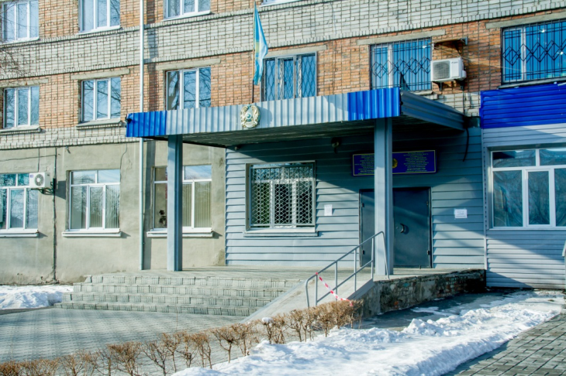

КГУ « Дом юношества» УО ВКО
музыкальный руководитель
Новикова Наталья Аркадьевна

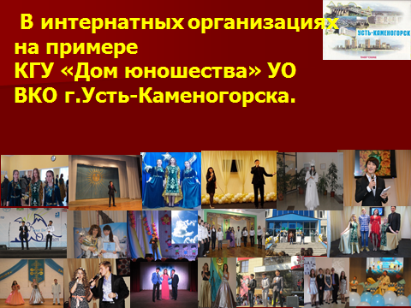

Внеклассная работа - это организация педагогами различных видов деятельности воспитанников во вне учебное время, обеспечивающих необходимые условия для социализации личности ребенка. Внеклассная работа представляет собой совокупность различных видов деятельности т.е. это разносторонняя деятельность и обладает широкими возможностями воспитательного воздействия на воспитанника.
Цель и задачи : Духовно-нравственное воспитание. Создание условий для реализации творческого потенциала детей всего Дома юношества, учитывая психологические особенности путем постижения сущности музыкальной интонации, ее драматургии через различные формы вокального музицирования, путем обучения вокальному искусству, приобщения к ценностям Казахской культуры и традициям казахского народа, посредством кюев, обрядов,национальных игр и праздников. Приобщения к мировым культурным ценностям, занимающей активную жизненную позицию. Воспитание музыкальной культуры как необходимой части их духовной культуры – это духовно-нравственные, эстетические чувства и убеждения, музыкальные вкусы и потребности. Знание, навыки и умение, без которых невозможно освоение музыкального искусства «Воспитание, исполнение». Музыкальные, творческие способности определяющие успех музыкальной деятельности.

Быть музыкальным руководителем– это не просто профессия, это звание, которое нужно пронести с достоинством, чтобы потом твои воспитанники помнили детство с музыкой.
Учитывая «психологию музыкальных способностей» и опыт известных психологов, можно сказать, что проявление музыкальных способностей индивидуально у каждого ребенка. У одних в силу природных задатков они ярко выражены у других формируются и постепенно раскрываются в активной музыкальной деятельности. Проявление музыкальных способностей во многом зависит от воспитания и обучения, стимулирующего положительные эмоции и интерес. Ни для кого не секрет,что очень велика в подростковом возрасте жажда популярности. Большую возможность получить желаемую популярность дает участие подростков в хоровых концертах и конкурсах. Во время концертного исполнения мозг поющих вырабатывает эндорфин - вещество радости, дающее прекрасное настроение и повышенный жизненный тонус. Это порождает эмоции успеха, создаёт положительное отношение к жизни. Поющих детей отличает эмоциональная наполненность, самодостаточность. У них отсутствует потребность в дополнительных средствах стимуляции хорошего настроения. Им незнакомы скука, праздность, часто толкающая человека на поиски опасных удовольствий. А на вокальных конкурсах они имеют возможность не только показать достигнутые результаты, но и оценить работу других хоровых коллективов.
У ряда подростков этап взросления происходит спокойно благодаря гармоничной окружающей среде, уровнем высоты интернатного и воспитания учебного заведения. У других подростков процесс социализации проходит болезненно и, как правило, в этом тоже бывает повинна окружающая среда, люди, общающиеся с подростками в интернате и школе. Таким образом, мы можем предположить, что именно такой гармоничной средой является вокально - хоровая деятельность, которая благотворно влияет на процесс социализации подростка. Вокально -хоровой коллектив предоставляет подростку возможность удовлетворить свою потребность в общении: здесь и референтная группа детей и, чаще всего, близкие друзья и, конечно, взрослый, которому подросток верит и доверяет (часто, и это хорошо, руководитель хора является референтным для подростка взрослым).
Одним из ведущих направлений духовно- нравственного воспитания занимает вокально –хоровое пение. Оно является одним из средств разностороннего развития воспитанника: музыкально - творческого и личностного. Раздел «Пение» включает произведения для формирования вокально-хоровых навыков и умений учащихся в зависимости от уровня певческого развития по годам обучения. Классика, фольклор, современная (зарубежная и отечественная) песня — основа формирования вокально-хорового репертуара классного хора. Пение( вокальное или хоровое) - активная форма музыкальной деятельности, в которую включены все важнейшие психофизиологические системы человека, что определяет огромные возможности этого вида искусства в процессе становления личностных качеств человека, оно может и должно решать важные и актуальные задачи художественно-эстетического воспитания подрастающего поколения. Опыт показывает, что чем больше ярких личностей в вокально -хоровом коллективе, чем шире палитра индивидуального восприятия и сложнее многоуровневая система напряжённого переживания музыкального образа - тем интереснее, теплее, ярче звучит исполнение как сольное так и в хоре. Таким образом именно формирование личности ребёнка становится важнейшей педагогической задачей и целью вокально -хоровой деятельности.
Пение в хоре формирует позитивную направленность человека, пробуждая добрые чувства, зовёт к добрым поступкам. Оно смягчает факторы негативного воздействия окружающей среды, снижает агрессивность подростка, не ослабляя его. Он силён духом, добротой, чувством собственного достоинства, уверенностью в себе. И на первых занятиях, я всегда неоднократно стараюсь дать понять, что певческий голос может быть воспитан у всех, исключая патологические случаи. Чтобы развивать и воспитывать детский голос, учителю необходимо знать певческие возможности голоса. Конечно сначала обучения , у школьника певческий аппарат ещё не сформирован и он не велик, этот процесс идёт постепенно: расширяя диапазон выравнивается звучание голоса. Работая над тембром голоса,постепенно звучание голоса выравнивается. Существенное значение в процессе развития тембра голоса имеет атака звука – твёрдая, мягкая. У подростков можно обнаружить характерные признаки низких и высоких голосов, грудное звучание.И при правильной и умелой работе учителя, голос постепенно крепнет и расцветает. В период,когда у ребят голос начинает «ломаться», т.е. наступает мутация, значительно осложняющего их участие в хоровом пении,педагог должен хорошо знать каждого ученика, следить за индивидуальными изменениями голоса. Предлагать ребятам петь в удобном для них диапазоне,не рекомендуется громко петь.
В работе с солистами и при инсценировании песен внимание учителя должно быть на­правлено на чистоту интонации, строя и ансамбля. Пение без сопровождения способст­вует выработке стройности и чистоты интонации, красоты звука, ансамбля, воспитывает привычку к слуховому самоконтролю. Задача творческого раскрытия образа песни явля­ется главной и подчиняет себе вокально-технические приемы исполнения. В формирова­нии устойчивого интереса к хоровому пению значительную роль играет «концерт­ное» исполнение песен. Также важная роль в пении принадлежит дыханию, а в воспитании навыков красивого и выразительного пения особая роль принадлежит артикуляции и дикции.Основа пения гласные звуки и их необходимо тянуть, то согласные произносятся легко, чётко, ясно и энергично. А при работе над ансамблем надо развивать у ребят чувство ответственности и «чувство локтя», навыки самоконтроля, умение анализировать качество пения, умение слышать себя и хор. В развитии и формировании певческих навыков значительное место занимают: вокально- хоровые упражнения; развитие навыков многоголосного пения; пение без сопровождения (а сарреllа); приёмы дифференцированного обучения пению. Итак,работа над вокально- хоровыми навыками представляет основу выразительного исполнения хоровых произведений детьми.И эта работа требует от музыкального руководителя определённых зананий, навыков и умений, а самое главное – любви к пению.
Одним из ведущих видов музыкальной деятельности является слушание или слушание-восприятие. В этом разделе важным является создание благоприятных условий для восприятия музыки;атмосфера концертного зала,доверительное общение со сверстниками и учителем. Слушание-восприятие – сложный психический процесс. Это отражение увиденного или услышанного. Восприятие неразрывно связано с деятельностью и активно развивается лишь в деятельности.Специфическим для музыкального переживания, восприятия являются эмоции, чувства, настроения. Лишаясь своего эмоционального содержания, музыка перестает быть искусством. Только через выражение эмоций музыка может передавать "мысли и образы" или "картину природы", через эстетическую эмоцию человек познает мир.
Чтобы способствовать развитию творческих способностей детей в целом, педагог должен:
- Делать акцент на развитие творческих способностей ребенка в различных видах музыкальной деятельности, и при этом искать наиболее рациональные пути взаимодействия разных видов деятельности на каждом занятии.
- Использовать разнообразные формы и методы в работе, прежде всего направленные на творческую активность, заинтересованность каждого ученика.
- Выстраивать ряд творческих заданий в определенной последовательности, с постепенным усложнением.
- В творческих заданиях использовать разнообразный музыкальный материал: классику, фольклор, современную, академическую и популярную музыку.
- Развивать музыкальные и творческие способностей детей с учетом возможностей каждого ребенка – с помощью различных видов и форм музыкальной деятельности.
- Выявлять и развивать природные задатки у подростков. Развитие эмоциональной отзывчивости, сенсорных способностей, ладовысотного слуха, чувства ритма, музыкальной памяти, песенного и художественного творчества.
7. Применяя современные педагогические технологии ( педагогическая, сотрудничества, игровая), вырабатывать в детях не замыкаться в себе, на своих удачах и не удачах. Дать понять, что вместе, в сотрудничестве легче и интереснее учиться и жить - и это значительнее , эффективнее.
«Верьте в талант и творческие силы каждого воспитанника!» - эти слова одного из самых замечательных педагогических деятелей современности Василия Александровича Сухомлинского призывают нас не останавливаться на достигнутом и постоянно искать новые возможности для развития талантов наших учеников.Быть музыкальным руководителем– это не просто профессия, это звание, которое нужно пронести с достоинством, чтобы потом твои дети,даже учитывая что это старшие, помнили детство с музыкой.В данный момент я работаю музыкальным руководителем.Очень люблю свою профессию. Ведь именно музыкальный руководитель приоткрывает дверь в неповторимое царство музыки и звуков, где отражается мир детства, мир игры, мир сказки. От музыкального руководителя зависит развитие в детях творческих способностей, фантазии, умения выражать свои эмоции. А главное, я всегда помню о том, что детство так быстро проходит, пусть оно будет ярким, добрым, радостным.Наверно и поэтому наш музыкальный коллектив называется «Радость». И очень горда за своих детей!
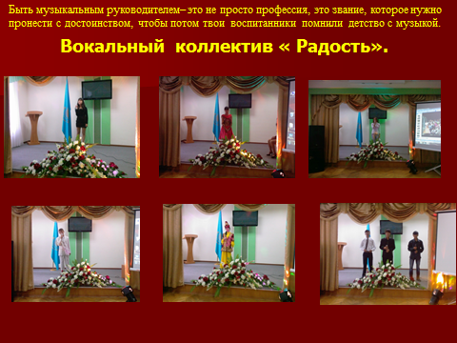

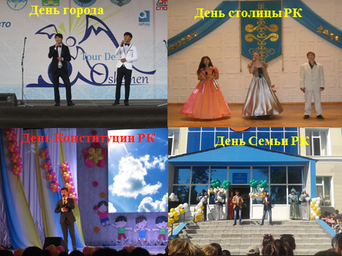

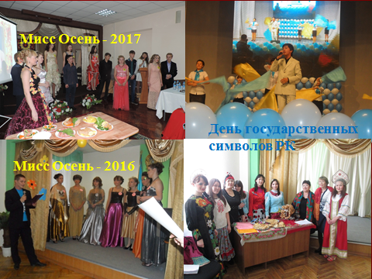

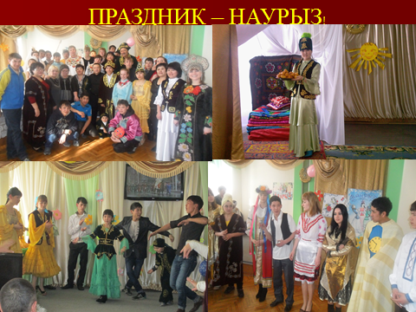

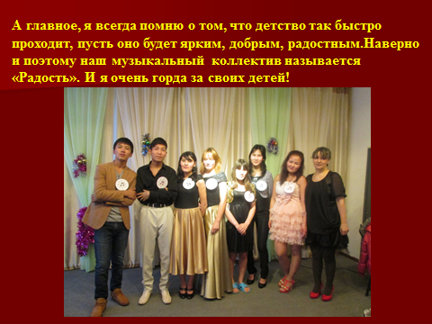

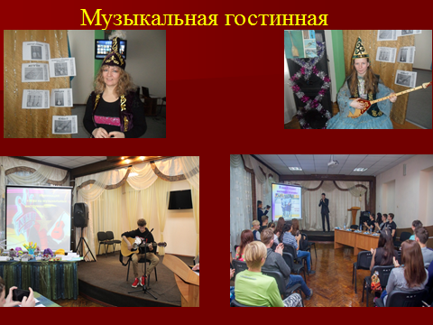

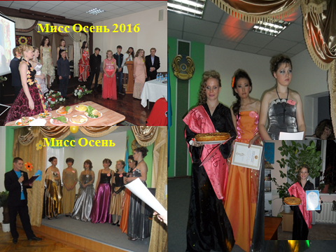

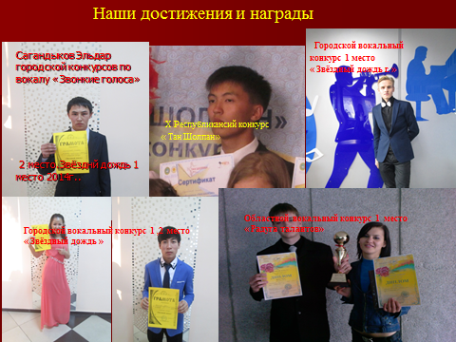

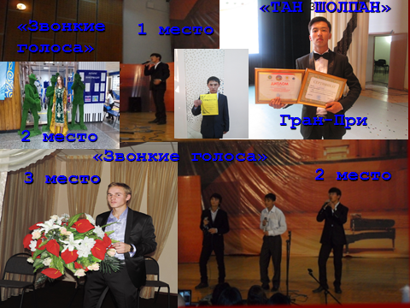

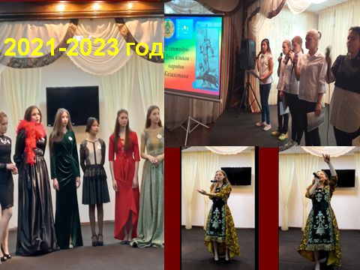

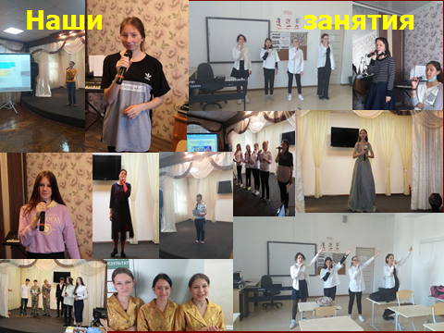

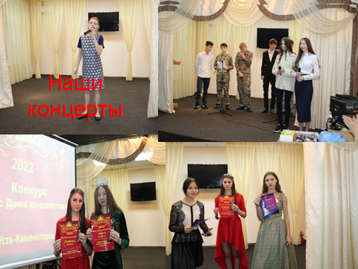

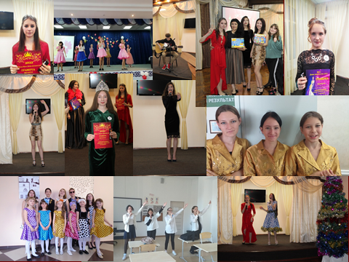

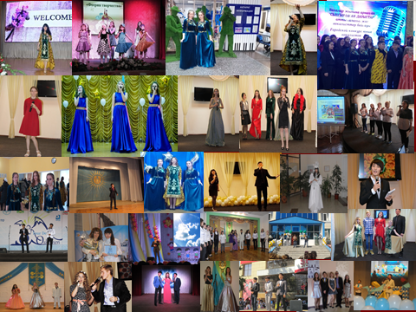
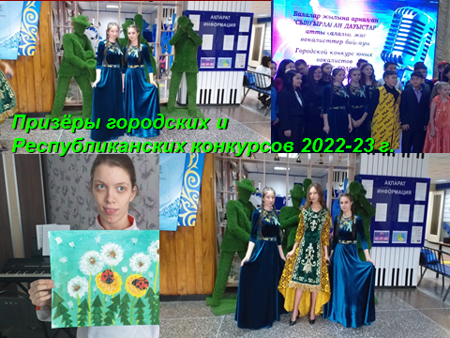
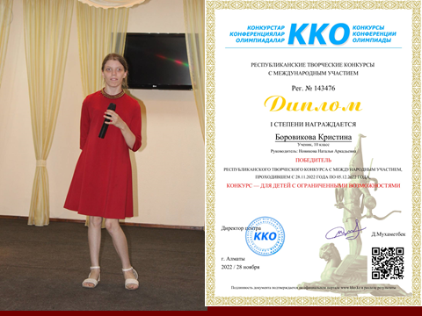
«Музыка является самым чудодейственным, самым тонким средством привлечения к добру. Красоте, человечности.Чувство красоты музыкальной мелодии открывает перед подростком собственную красоту – подрастающий человек осознаёт своё достоинство, развивает духовные силы воспитанника, его творческую активность.Жизнь детей без музыки невозможна, как невозможна без игры и без сказки» В.А.Сухомлинский.

